读书推荐：
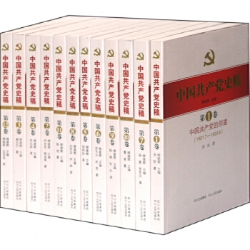

《中国共产党史稿》12卷，约540万字，以中国共产党成立以来的发展历史为脉络，记录了中国共产党从1921年创建到全面建设小康社会和落实科学发展观的新时代，百年来走过的风风雨雨和取得的辉煌成就及宝贵经验。 中国共产党推动20世纪中国社会由新民主主义走向社会主义的正确方向。中国共产党是近代中国社会深刻变迁的进步产物，是最先进的新型革命政党。它的产生，使20世纪中国社会的变迁由新民主主义走向社会主义的正确方向。
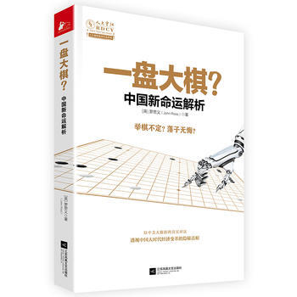

简介：本书用翔实的数据、全新的视角，解析中美经济之兴衰成败。全书共分四部分：中国创造的经济与社会奇迹；为何中国经济发展如此之快；美国经济先崛起后放缓的原因及中国经济制度的优越性；有可能阻碍中国经济实现繁荣的不利因素。

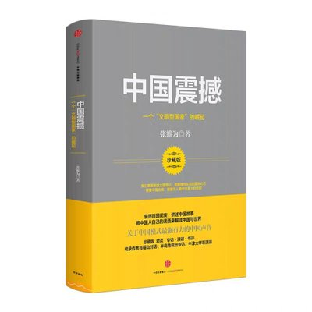
“中国崛起”震撼了全世界，“中国模式”也成为了国际学界、理论界热议的话题。张维为教授通过自己走访一百多个国家的所见所闻，以国际关系学者的深厚学术背景，以其独特观察和理性分析，丰富了“中国模式”的深刻涵义，更提出了中国作为一个“文明型国家”崛起的命题。本书提出，中国的崛起不是一个普通国家的崛起，而是一个五千年连绵不断的伟大文明的复兴，是一个“文明型国家”的崛起。“文明型国家”崛起的深度、广度和力度都是人类历史上前所未见的。这种“文明型国家”有能力汲取其他文明的一切长处而不失去自我，并对世界文明作出原创性的贡献。
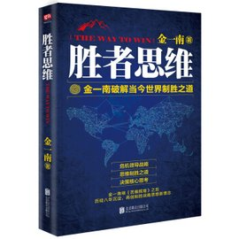
这就是胜者思维。即便在黑暗、失败、无望时刻，他们内心也有一杆胜利旗帜呼拉拉飘扬。本书为高层智囊金一南以"胜者"为出发点，结合历史大格局，所研究得出终制胜新理念的文章合集。作者以极其广阔的视野、一以贯之的犀利文笔、磅礴的气势，生动客观的阐述了领导者应当具备的各种能力，里面引用了中国以及全球其他领导者在不同时期，不同地点，不同事件的不同处理方式所带来不同的结果，用以大见小的事例，赋予每个领导更好的处理危机方式以及更好的管理能力。《胜者思维》一共分为三个章节，本书中每一章的主题都深刻，每一篇文章都是精心打磨，看点十足。

